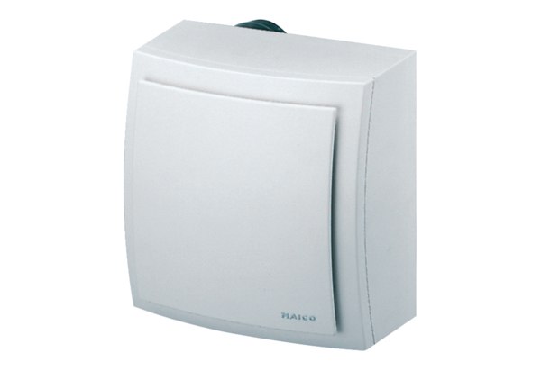Falon kívüli ventilátor ER-AP 60 FCsomagolási egység: 1 darabVálaszték: B
Termékszám: 0084.0152Gyártó: MAICO

